**BÀI 20. VỊ TRÍ TƯƠNG ĐỐI GIỮA HAI ĐƯỜNG THẲNG. GÓC VÀ KHOẢNG CÁCH**

❶. Giáo viên Văn Quý Vênh

❷. Tiết 70 – 72. Ngày soạn 26/2/2025

Trong mặt phẳng tọa độ, mỗi đường thẳng đều có đối tượng đại số tương ứng, gọi là phương trình của nó. Vậy các yếu tố liên quan đến đường thẳng được thể hiện như thế nào qua phương trình tương ứng?

**1. VỊ TRÍ TƯƠNG ĐỐI GIỮA HAI ĐƯỜNG THẲNG**

**HĐ1:** Trong mặt phẳng tọa độ, cho hai đường thẳng

 ,

****.

a) Điểm  có thuộc cả hai đường thẳng nói trên hay không?

b) Giải hệ .

c) Chỉ ra mối quan hệ giữa tọa độ giao điểm của  và  với nghiệm của hệ phương trình trên.

**Giải**

a) Thay tọa độ điểm  vào phương trình hai đường thẳng  và , ta được:

 (đúng) ; (đúng).

Vậy điểm thuộc cả hai đường thẳng nói trên.

b) .

c) Giao điểm của hai đường thẳng  và  chính là nghiệm của hệ phương trình trên.

**Nhận xét.** Mỗi đường thẳng trong mặt phẳng tọa độ là tập hợp những điểm có tọa độ thỏa mãn phương trình của đường thẳng đó. Vì vậy, bài toán tìm giao điểm của hai đường thẳng được quy về bài toán giải hệ gồm hai phương trình tương ứng.

Trên mặt phẳng tọa độ, xét hai đường thẳng

 và ****.

Khi đó, tọa độ giao điểm của  và  là nghiệm của hệ phương trình:

. (*)

|  |
| --- |
| cắt  tại  khi và chỉ khi hệ (*) có nghiệm duy nhất .  song song với  khi và chỉ khi hệ (*) vô nghiệm.  trùng  khi và chỉ khi hệ (*) có vô số nghiệm. |

**Chú ý**

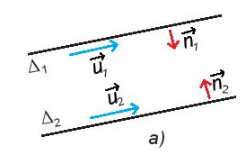 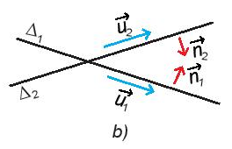

Hình 7.5

Dựa vào các vectơ chỉ phương  hoặc các vectơ pháp tuyến  của  , ta có:

*  và  song song hoặc trùng nhau  và  cùng phương  và  cùng phương.
*  và  cắt nhau  và  không cùng phương  và  không cùng phương.

**Ví dụ 1.** Xét vị trí tương đối giữa đường thẳng  và mỗi đường thẳng sau:

****;

****.

**Giải**

Ta có .

Vậy  và  là một, nói cách khác chúng trùng nhau.

Hai đường thẳng  và  có hai vectơ pháp tuyến  và  cùng phương. Do đó, chúng song song hoặc trùng nhau. Mặt khác, điểm  thuộc đường thẳng  nhưng không thuộc đường thẳng , nên hai đường thẳng này không trùng nhau.

Vậy  và  song song với nhau.

**Nhận xét.** Giả sử hai đường thẳng  có hai vectơ chỉ phương  ( hay hai vectơ pháp tuyến ) cùng phương. Khi đó:

* Nếu  và  có điểm chung thì  trùng ;
* Nếu tồn tại điểm thuộc  nhưng không thuộc  thì  song song với .

**Luyện tập 1. X**

Xét vị trí tương đối giữa các cặp đường thẳng sau:

a)  và ;

b)  và .

**Giải**

a) Hai đường thẳng  và  có hai vectơ pháp tuyến  và  không cùng phương. Do đó, chúng cắt nhau.

b) Hai đường thẳng  và  có hai vectơ pháp tuyến  và  cùng phương. Do đó, chúng song song hoặc trùng nhau. Mặt khác, điểm  thuộc đường thẳng  nhưng không thuộc đường thẳng , nên hai đường thẳng này không trùng nhau. Vậy  và  song song với nhau.

**2. GÓC GIỮA HAI ĐƯỜNG THẲNG**

Hai đường thẳng  và  cắt nhau tạo thành bốn góc (H.7.6). Các số đo của bốn góc đó có mối quan hệ gì với nhau?

**Giải:**

Các số đo của bốn góc đó tạo ra hai cặp số đo tương ứng bằng nhau.

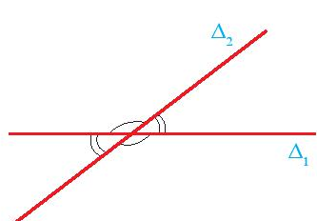

**HĐ2.**

Hình 7.6

|  |
| --- |
| Hai đường thẳng cắt nhau tạo thành bốn góc, số đo của góc không tù được gọi là số đo góc (hay đơn giản là góc) giữa hai đường thẳng.  Góc giữa hai đường thẳng song song hoặc trùng nhau được quy ước bằng . |

**HĐ3:**

Cho hai đường thẳng cắt nhau ,  tương ứng có các vectơ pháp tuyến  . Gọi  là góc giữa hai đường thẳng đó (H.7.7). Nếu mối quan hệ giữa:

a) góc  và góc 

b)  và 

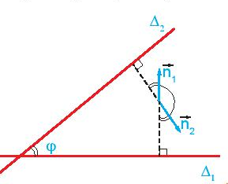 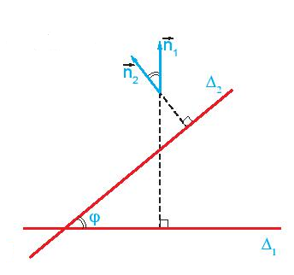

Hình 7.7

**Giải**

a) góc  và góc  bằng nhau hoặc bù nhau.

b)  và  bằng nhau hoặc đối nhau.

|  |
| --- |
| Cho hai đường thẳng  và ,  với các vectơ pháp tuyến  và  tương ứng. Khi đó, góc  giữa hai đường thẳng đó được xác định thông qua công thức  . |

**Chú ý**

* .
* Nếu  có các vectơ chỉ phương  thì góc  giữa và  cũng được xác định thông qua công thức .

**Ví dụ 2.**

Tính góc giữa hai đường thẳng

 và .

**Giải**

Vectơ pháp tuyến của  là , của  là .

Gọi  là góc giữa hai đường thẳng và  . Ta có

 .

Do đó, góc giữa và  là 

**Luyện tập 2.**

Tính góc giữa hai đường thẳng

 và .

**Giải**



Vectơ pháp tuyến của  là , của  là .

Gọi  là góc giữa hai đường thẳng và  . Ta có

 .

Do đó, góc giữa  và  là 

**Ví dụ 3.**

Tính góc giữa hai đường thẳng  và .

**Giải:**

Đường thẳng  có phương trình  nên có vectơ pháp tuyến . Đường thẳng  có vectơ chỉ phương  nên có véctơ pháp tuyến . Gọi  là góc giữa hai đường thẳng và , ta có

 .

Do đó, góc giữa  và  là 

**Luyện tập 3.**

Tính góc giữa hai đường thẳng và .

**Giải:**

Đường thẳng  có vectơ chỉ phương  nên có vectơ pháp tuyến .Đường thẳng  có vectơ chỉ phương  nên có vectơ pháp tuyến . Gọi  là góc giữa hai đường thẳng  và , ta có

 .

Do đó, góc giữa  và  là 

Xét đường thẳng  bất kỳ cắt trục hoành  tại một điểm  . Điểm  chia đường thẳng  thành hai tia, trong đó, gọi  là tia nằm phía trên trục hoành. Kí hiệu  là số đo của góc  (H.7.8). Qua luyện tập sau, ta sẽ thấy ý nghĩa hình học của hệ số góc.

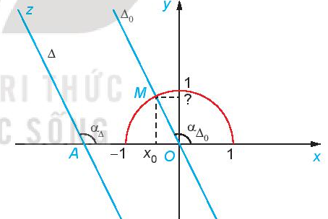

Hình 7.8

**Luyện tập 4.**

Cho đường thẳng , với .

a) Chứng minh rằng  cắt trục hoành.

b) Lập phương trình đường thẳng  đi qua  và song song (hoặc trùng) với .

c) Hãy chỉ ra mối quan hệ giữa  và .

d) Gọi  là giao điểm của  với nửa đường tròn đơn vị và  là hoành độ của . Tính tung độ của  theo  và . Từ đó, chứng minh rằng .

**Giải**

a) Phương trình trục hoành:  .

Phương trình hoành độ giao điểm của trục hoành và  là: .

Suy ra  cắt trục hoành tại điểm  .

b) Đường thẳng  đi qua  và song song (hoặc trùng) với  nên có phương trình:

 .

c) .

d)  tung độ của  là .

.

.

**3. KHOẢNG CÁCH TỪ MỘT ĐIỂM ĐẾN MỘT ĐƯỜNG THẲNG**

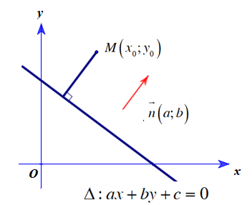Cho điểm  và đường thẳng  có vectơ pháp tuyến .

**HĐ4:**

Gọi  là hình chiếuvuông góc của  trên  .

a) Chứng minh rằng .

b) Giả sử có toạ độ .Chứng minh rằng:

****.

c) Chứng minh rằng .

**Hình 7.9**

**Giải:**

a) Ta có: .

 là hình chiếuvuông góc của  trên  nên hay  cùng phương.

Do đó .

Vậy .

b) Ta có:  và 

Vậy ****.

c) Từ chứng minh câu a và câu b ta được :

và 

Từ đó suy ra 

Hay 

|  |
| --- |
| Cho điểmvà đường thẳng . Khoảng cách từ điểm  đến đường thẳng **,** kí hiệu, được tính bởi công thức |

Tính khoảng cách cách từ điểm  đến đường thẳng .

**Ví dụ 4.**

**Giải:**

Áp dụng công thức tính khoảng cách từ điểm  đến đường thẳng , ta có:

****.

Vậy khoảng cách từ điểm  đến đường thẳng  là .

Đo trực tiếp khoảng cách từ  đến đường thẳng   và giải thích vì sao kết quả đo đạc đó phù hợp với kết quả tính toán trong lời giải của Ví dụ 4.

**Trải nghiệm.**

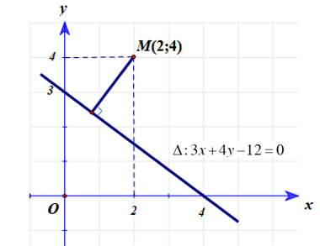

**Hình 7.10**

Tính khoảng cách cách từ điểm  đến đường thẳng .

**Luyện tập 5.**

**Giải:**

Đường thẳng  có vectơ chỉ phương , nên có vectơ pháp tuyến  và đi qua điểm nên phương trình tổng quát của đường thẳng  là .

Áp dụng công thức tính khoảng cách từ điểm  đến đường thẳng , ta có:

**.**

Vậy khoảng cách từ điểm  đến đường thẳng là .

**Vận dụng.**

|  |  |
| --- | --- |
| Nhân dịp nghỉ hè, Nam về quê ở với ông bà nội. Nhà ông bà nội có một ao cá có dạng hình chữ nhật với chiều dài  chiều rộng . Phần tam giác  là nơi ông bà nuôi vịt,  .  a) Chọn hệ trục toạ độ , có điểm  trùng với điểm , các tia  tương ứng trùng với các tia . Chọn 1 đơn vị độ dài trên mặt phẳng toạ độ tương ứng với  trong thực tế. Hãy xác định toạ độ của các điểm  và viết phương trình đường thẳng .  b) Nam đứng ở vị trí  câu cá và có thể quăng lưỡi câu xa . Hỏi lưỡi câu có thể rơi vào nơi nuôi vịt hay không? | **Hình 7.11** |

**Giải:**

a)

|  |  |
| --- | --- |
| a) + .  +  Đường thẳng  có một vectơ chỉ phương , nên có vectơ pháp tuyến  và đi qua điểm  Suy ra phương trình tổng quát của đường thẳng  là . |  |

b) Ta có khoảng cách từ đến đường thẳng  là



Vì nên Nam đứng ở vị trí thì lưỡi câu không thể rơi vào nơi nuôi vịt.

**BÀI TẬP**

**7.7** Xét vịtrí tương đối giữa các cặp đường thẳng sau:

a)  và.

b)  và.

c)  và.

**Giải:**

a) Xét hệ phương trình  có vô số nghiệm

Vậy và  trùng nhau.

b) Xét hệ phương trình  vô nghiệm

Vậy và  song song.

c) Xét hệ phương trình   . Hệ phương trình có nghiệm duy nhất.

Vậy và  cắt nhau tại .

**7.8** Tính góc giữa các cặp đường thẳng sau:

a)  và.

b)  và (là các tham số).

**Giải:**

**a)** Đường thẳngcó vectơ pháp tuyến .

Đường thẳng có vectơ pháp tuyến .

Gọi  là góc giữa 2 đường thẳng  và . Ta có

.

Do đó, góc giữa 2 đường thẳng  và là .

**b)** Đường thẳngcó vectơ chỉ phương nên có vectơ pháp tuyến .

Đường thẳngcó vectơ chỉ phương nên có vectơ pháp tuyến .

Gọi  là góc giữa 2 đường thẳng  và . Ta có

.

Do đó, góc giữa 2 đường thẳng  và là .

**7.9** Trong mặt phẳng toạ độ , cho điểm và đường thẳng .

a) Tính khoảng cách từ điểm  đến đường thẳng .

b) Viết phương trình đường thẳng  đi qua điểm  và song song với .

c) Viết phương trình đường thẳng  đi qua điểm  và vuông góc với .

**Giải:**

a) Áp dụng công thức tính khoảng cách từ điểm  đến đường thẳng , ta có:

.

Vậy khoảng cách từ điểm  đến đường thẳng  là .

b) Đường thẳng  có vectơ pháp tuyến .

Vì đường thẳng  song song với  nên  là vectơ pháp tuyến của .

Lại có  đi qua điểm nên phương trình tổng quát của đường thẳng  là  hay .

c) Đường thẳng  có vectơ pháp tuyến .

Vì đường thẳng  vuông góc với  nên  là vectơ pháp tuyến của .

Lại có  đi qua điểm nên phương trình tổng quát của đường thẳng  là  hay .

**7.10** Trong mặt phẳng toạ độ, cho tam giác  có  và .

a) Tính độ dài đường cao kẻ từ đỉnh  của tam giác .

b) Tính diện tích tam giác .

**Giải:**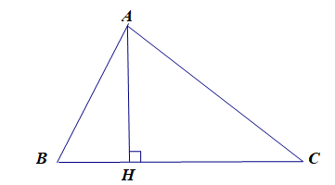

a) Ta có: .

có vectơ chỉ phương  nên có vectơ pháp tuyến  và đi qua điểm nên phương trình tổng quát của  là  hay .

Gọi  là hình chiếu của  lên . Khi đó độ dài đường cao kẻ từ đỉnh  của tam giác chính là độ dài .

****.

b) Ta có: .

Diện tích tam giác  là: .

**7.11** Chứng minh rằng hai đường thẳng  và  vuông góc với nhau khi và chỉ khi .

**Giải:**

Ta có: +)  nên đường thẳngcó vectơ pháp tuyến .

+)  nên đường thẳngcó vectơ pháp tuyến .

Ta lại có: 

**7.12** Trong mặt phẳng toạ độ, một tín hiệu âm thanh phát đi từ một vị trí và được ba thiết bị ghi tín hiệu đặt tại ba vị trí  nhận được cùng một thời điểm. Hãy xác định vị trí phát tín hiệu âm thanh.

**Giải:**

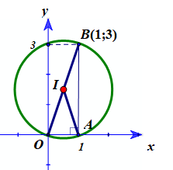

Vị tríphát tín hiệu âm thanh mà ba thiết bị ghi tín hiệu đặt tại ba vị trí  nhận được cùng một thời điểm thì vị trí đó phải cách đều 3 điểm .

Gọi là vị tríphát tín hiệu âm thanh, khi đó  là tâm đường tròn ngoại tiếp tam giác .

Nhận xét:  vuông tại  (biểu diễn lên hệ tục toạ độ), nên  là trung điểm của .

Vậy vị trí phát tín hiệu âm thanh là .

Cơ sở toán học cho các tính toán trong phần mềm GeoGebra.

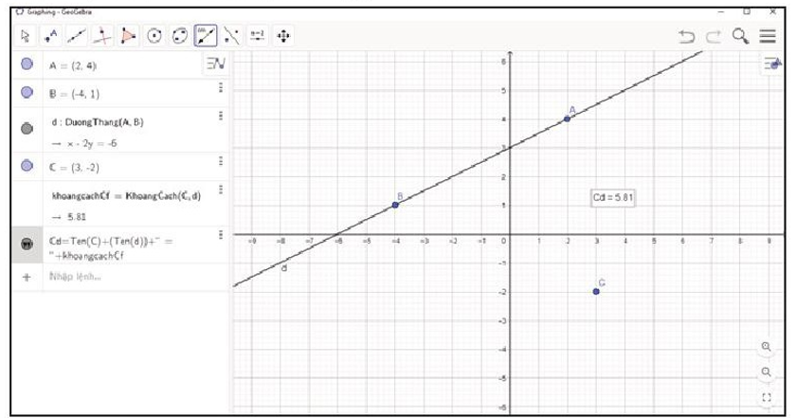



Hình 7.12 được chụp lại từ một màn hình máy tính đang sử dụng phần mềm vẽ hình GeoGebra:

* Chọn chức năng vẽ điểm, sau đó, nháy chuột vào ba điểm  trên cửa sổ màn hình, phần mềm tự động xác định toạ độ của ba điểm đó là .
* Chọn chức năng vẽ đường thẳng  đi qua hai điểm, sau đó nháy vào hai điểm  ta được đường thẳng  đi qua hai điểm ; phần mềm tự động xác định được phương trình của đường thẳng là .
* Chọn chức năng tính khoảng cách, sau đó, nháy vào điểm  và đường thẳng , phần mềm sẽ tự động cho ta khoảng cách từ  đến đường thẳng  là .

Cơ sở toán học để phần mềm có được tính toán nói trên là các công thức đã được nêu ra trong bài học này.

**Em có biết ?**